Rodekool op stapel
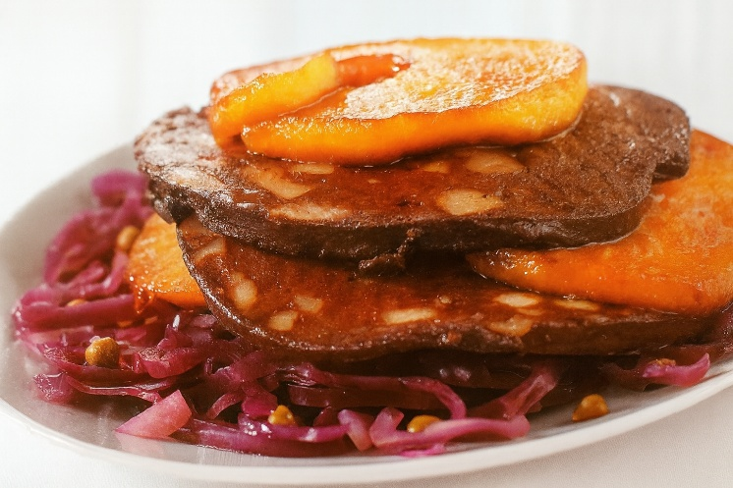
Ingrediënten: 2 personen
- 500 g rodekool 1 zure appel
- 2 eetlepels bloem 4 plakken bloedworst
- 75 g boter 1 el donkerbruine basterdsuiker
- 1 ui 2 eetlepels witte wijnazijn
- 2 eetlepels kappertjes 125 ml crème fraîche

Bereiding:
- Snijd de kool fijn en was hem. Kook de kool met aanhangend water en afgedekt in ca. 20 minuten beetgaar. Laat de kool uitlekken.
- Schil de appel en verwijder het klokhuis met de appelboor. Snijd de appel in 6 plakken.
- Strooi de bloem in een diep bord en wentel de plakken bloedworst door de bloem.
- Verhit 25 g boter in een koekenpan en bak de bloedworst aan beide kanten ca. 3 minuten. Haal de bloedworst uit de pan en houd ze warm onder aluminiumfolie.
- Verhit 25 g boter met de basterdsuiker in de koekenpan en bak de plakken appel aan beide kanten in ca. 3 minuten goudbruin. Houd ze warm onder aluminiumfolie.
- Pel de ui en snipper hem fijn.
- Verhit de rest van de boter in een pan en fruit de ui ca. 3 minuten.
- Schep rodekool, witte wijnazijn en 1 eetlepel kappertjes door de ui. Warm de groenten goed door.
- Roer de crème fraîche los met de rest van de kappertjes.
- Verdeel de rodekool over 2 borden. Maak op ieder bord een stapel om en om van de appel en de bloedworst. Serveer de saus erbij.

